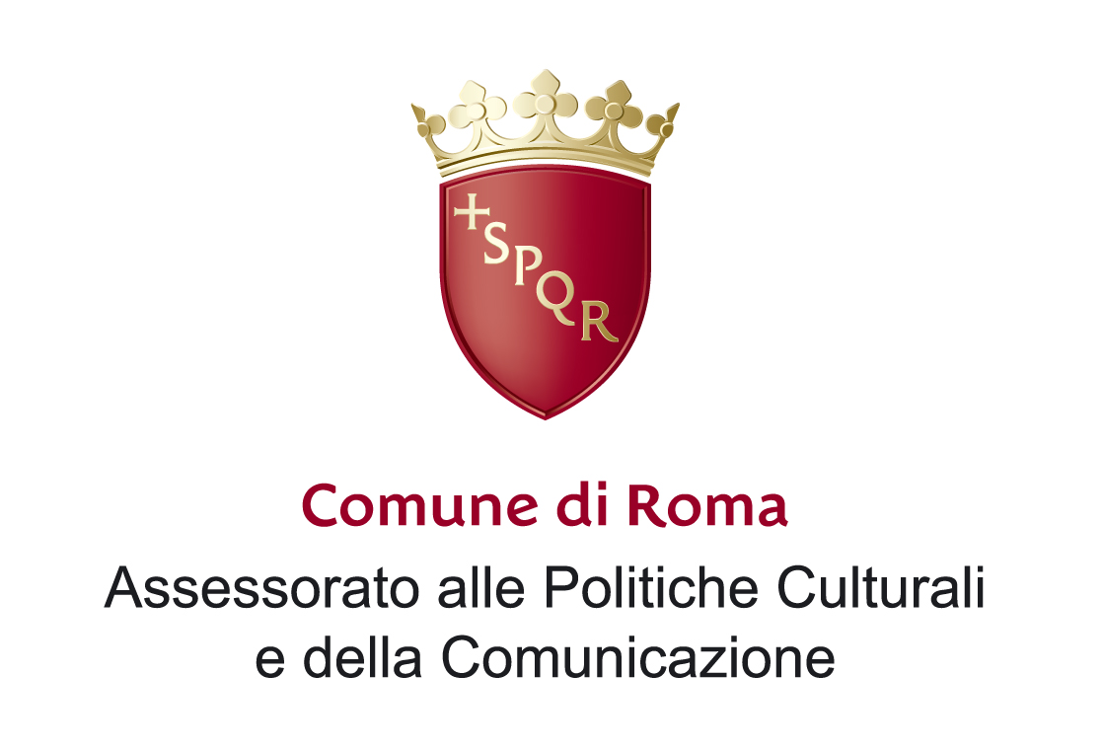

L’Istituto romano per la storia d’Italia dal fascismo alla Resistenza
invita alla presentazione del volume

Roma durante l’occupazione nazifascista
percorsi di ricerca
FrancoAngeli

Il libro esamina la città in guerra nei nove mesi più drammatici e offre uno squarcio sulla vita quotidiana utile per rileggere le forme del dominio nazifascista e il rilievo del movimento di Liberazione

ne discutono
Gabriele Ranzato, Antonio Parisella, Alessandro Portelli

coordina
Umberto Gentiloni

all’inizio dell’incontro verrà conferito il premio “Nicola Gallerano” 2009

Roma, venerdì 26 marzo 2010, ore 17
Casa della memoria e della storia
via San Francesco di Sales, 5

